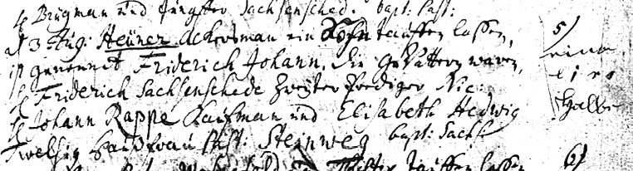

Kirchenbuch St. Nicolai zu Dortmund 1744, Archion Bild 36 in „Taufen 1708 – 1809“
Abschrift:
„5) einen eins halbe (wohl Anmerkung zu den Stolgebühren, KJK) den 3. Aug: Heuner Ackermann ein Sohn taufen lassen, ist genennet Friderich Johann. Die Gevattern waren Friderich Sachsenschede zweyter Prediger Nic. (an St. Nicolai, KJK), H(err) Johann Rappe, Kaufmann, und Elisabeth Hedwig Twelsig, Hausfrau (von) Past(or) Steinweg, bapt: Sachse (baptizavit, er hat getauft, KJK)“.

